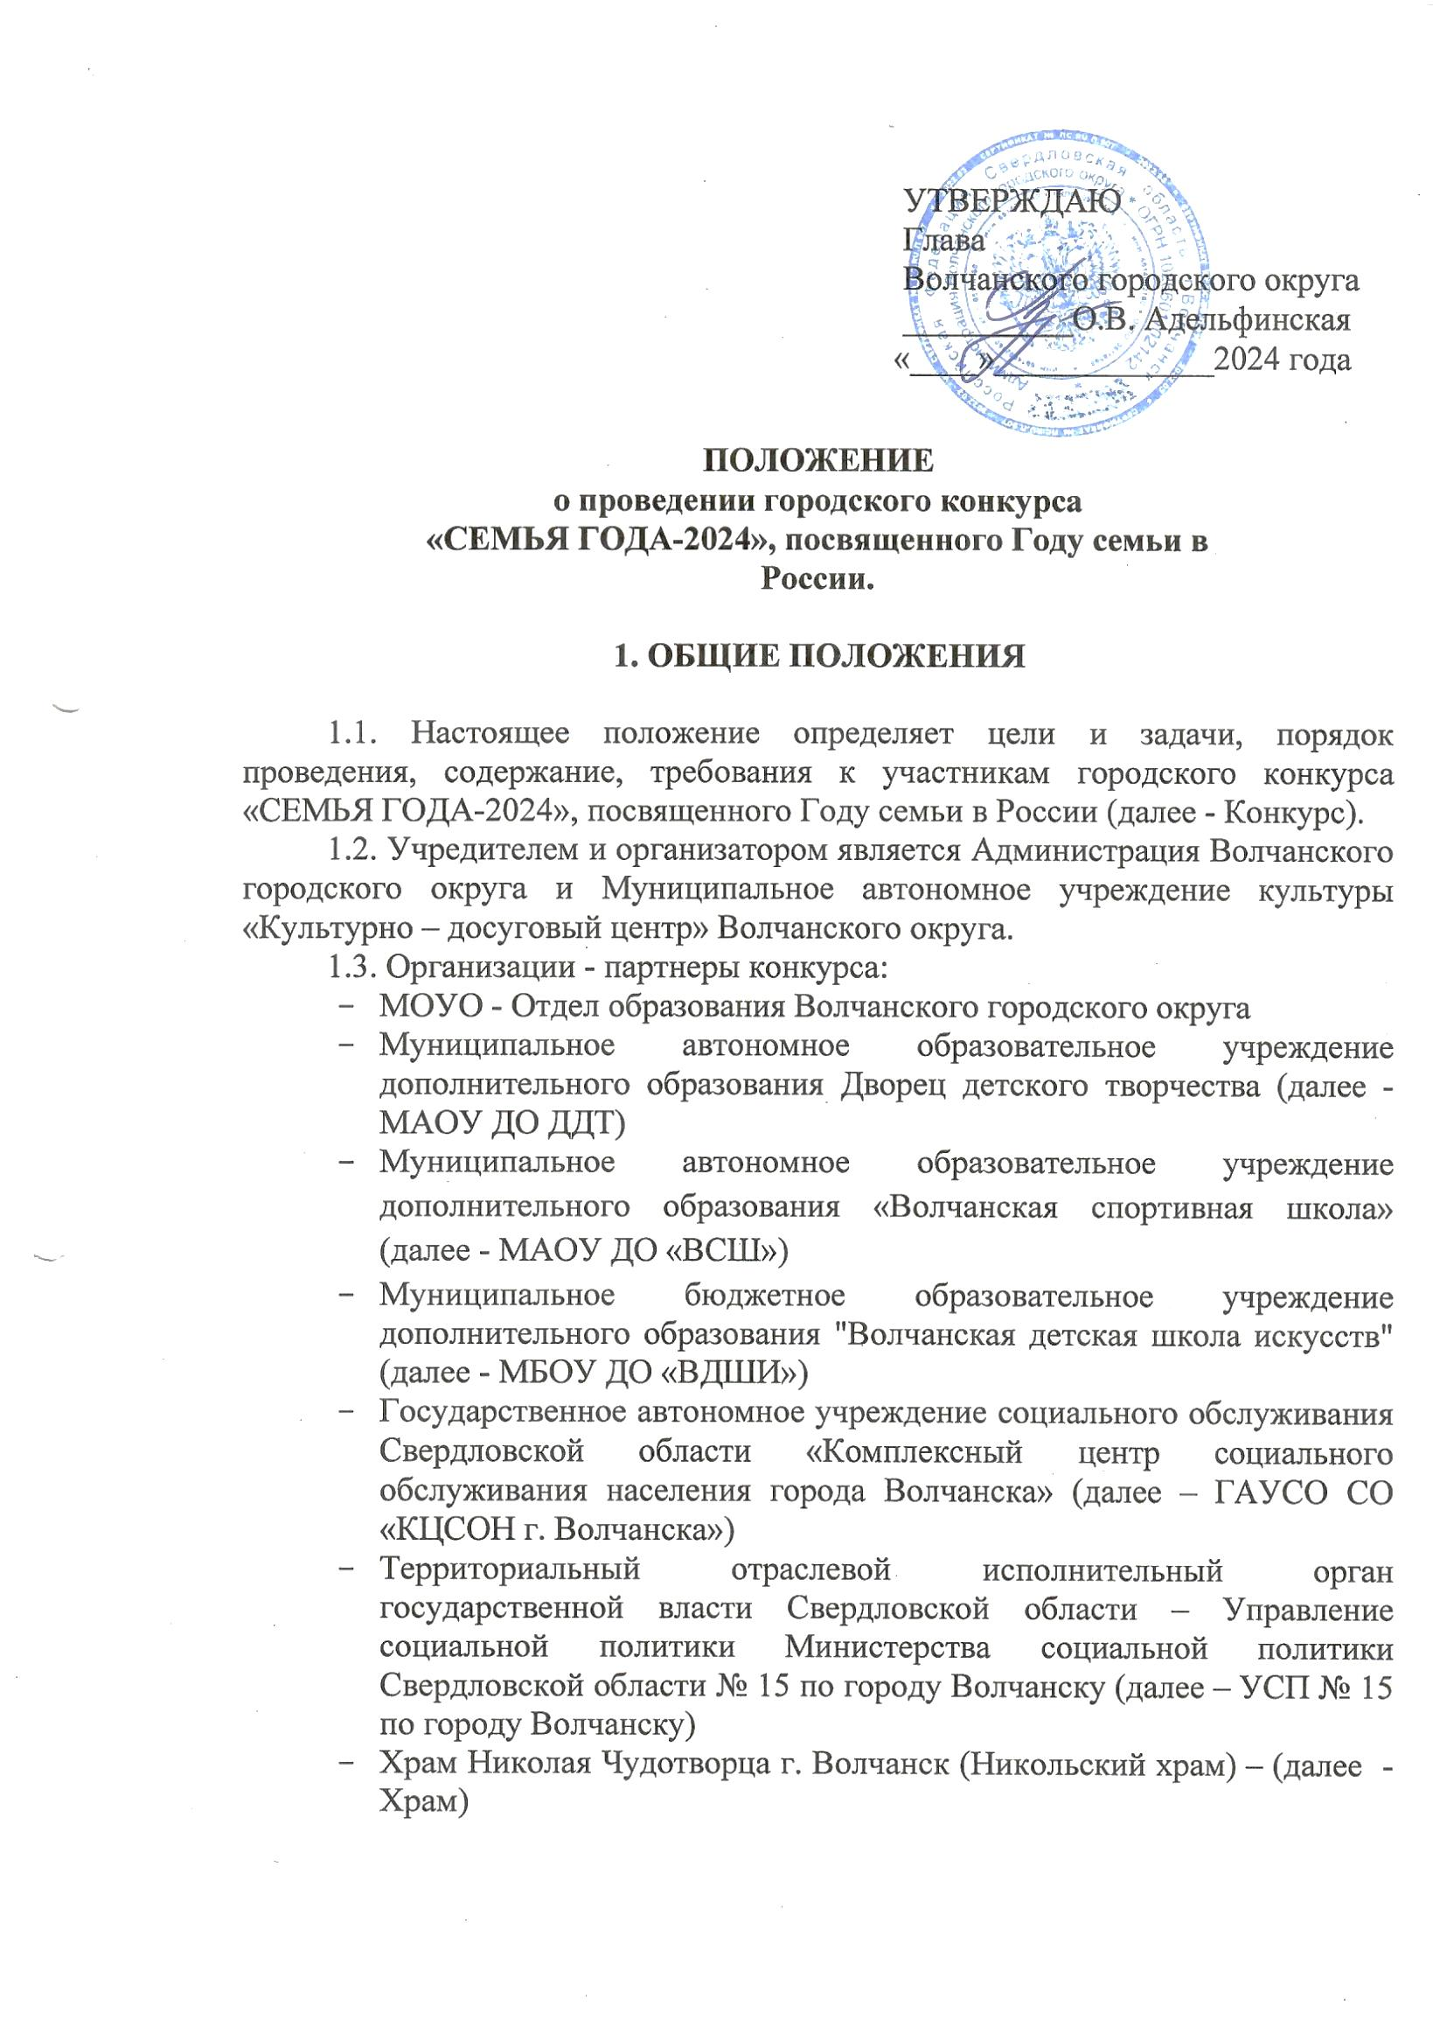
2. ЦЕЛИ И ЗАДАЧИ КОНКУРСА

2.1. Цель: выявление и поддержка семей с активной жизненной позицией, заинтересованных во всестороннем развитии.
2.2. Задачи:
- Укрепление внутрисемейных и межпоколенческих отношений активных семей Волчанского городского округа;
- Формирование семейных ценностей и традиций, преемственности поколений, культуры семейных отношений, здорового образа жизни через совместную деятельность;
- Содействие сплоченности семей, совместной творческой деятельности;
- Создание условий для развития навыков командной работы и укрепления внутрисемейных связей участников мероприятия через проведения семейных конкурсов;
- Создание коммуникационной площадки для обмена опытом между семьями, содействие их дальнейшему развитию.

3.УЧАСТНИКИ КОНКУРСА И УСЛОВИЯ УЧАСТИЯ

3.1 В Конкурсе могут принять участие семьи, состоящие из 3-х и более человек, которые являются по отношению друг к другу представителями 2-х и более поколений семьи (далее — Участник).
3.2. Замена участников в ходе проведения конкурса не допускается, кроме случаев носящих медицинский характер, о данной ситуации необходимо сообщать организаторам в письменной форме.
3.3. Конкурс проводится по следующим номинациям:
- «Спортивная семья»;
- «Семейное дело»;
- «Творческая семья».
3.4. Награждение по всем этапам конкурса состоится 13 сентября 2024 года на открытии Фестиваля семей.

4. СРОКИ И ПОРЯДОК ПРОВЕДЕНИЯ КОНКУРСА

4.1. Конкурс проводится в 3 этапа с 11 июня по 13 сентября 2024 года.
4.2. I этап (заочный): Портфолио семьи с 11 июня по 31 июля 2024 года.
Основные требования:
- Портфолио заполняется участниками, должно содержать информацию на листах – формат А4, шрифт текста 14 Times New Roman, с фотографиями – не менее трех.
4.3. Портфолио семьи должно включать в себя:
    - Информацию, связанную с номинацией по каждому участнику Конкурса, доказывающую принадлежность семьи:
- К номинации «Спортивная семья»: к спорту, здоровому образу жизни:
- Информация о семье.
- Копии, фото дипломов, грамот, других поощрений, связанных с достижениями в спорте и физической культуре.
- Фотографии, связанные со спортом и физической культурой, здоровым образом жизни, где запечатлены участники номинации.
- Другая информация (приветствуется), фото:
- Хобби, увлечения семьи;
- Семейные традиции.
- К номинации «Семейное дело»: декоративно-прикладное творчество; растениеводство, поварское дело, садово-огородная деятельность, другое, относящееся к семейному делу.
- Информация о семье.
- Копии достижений в «Семейном деле», фото дипломов, грамот, других поощрений, где представлялось «Семейное дело» (при наличии).
- Фотографии, связанные с «Семейным делом», где запечатлены участники номинации.
- Другая информация (приветствуется), фото:
- Хобби, увлечения семьи;
- Семейные традиции.
- К номинации «Творческая семья»: к творчеству;
- Информация о семье.
- Копии, фото дипломов, грамот, других поощрений, связанных с достижениями в творчестве.
- Фотографии, связанные с творчеством, где запечатлены участники номинации.
- Другая информация (приветствуется), фото:
- Хобби, увлечения семьи;
- Семейные традиции.

  - . Работы принимаются в Культурно-досуговом центре (ул. Уральского Комсомола,4) в будние дни с 9 до 17 часов.
Прием работ участников заканчивается 31 июля 2024 года в 17 часов (время местное).
  - Сформированные пакеты конкурсных документов (Портфолио) Культурно-досуговый центр направляет в конкурсную комиссию. Выявляются до пяти победителей в каждой номинации, которые участвуют во втором этапе конкурса.
  - В состав Конкурсной комиссии включаются сотрудники соответствующих направлений деятельности, представители общественных организаций, органов местного самоуправления.

4.6. II этап (очный): Очный конкурс по номинациям.
- «Спортивная семья» приложение №1
- «Семейное дело» приложение №2
- «Творческая семья» приложение №3
По итогам проведения второго этапа в III этап выходит три семьи от каждой номинации.
Участники II этапа не вышедшие в финал получают диплом, кубок и памятный подарок.

4.7. III этап (очный):
Открытие городского фестиваля семей 13 сентября 2024 года «Главное – семья!», где участвуют семьи от каждой номинации, вышедшие по итогам II этапа конкурса.
1 конкурс: «Знакомьтесь, наша семья» (конкурс видеороликов).
Длительность ролика – до 3-х минут, который раскрывает тему Фестиваля семей – Главное – семья!
Участникам необходимо рассказать о своей семье, семейных традициях, чем увлекается, гордится семья, о чем мечтает, то, что считает интересным, уникальным и т.д.
2 конкурс: участники на сцене отвечают на вопросы организатора на тему «Город Счастливых семей».
В финале семьи, представляющие номинацию «Творческая семья», показывают свои номера со II этапа.

5. ЖЮРИ КОНКУРСА

5.1. Оценивание результатов участников конкурса каждого этапа, возлагается на жюри конкурса.
5.2. Жюри конкурса принимает решение о победителях и призерах.
5.3. Решение жюри является окончательным и изменению не подлежит.
5.4. Участники конкурса награждаются дипломами, кубками и ценными призами.
ПОБЕДИТЕЛЬ в каждой номинации – получает приз LED-телевизор.
5.5. При подведении итогов конкурса победителем считаются участник, набравший максимальную сумму баллов в своей номинации.

6. ПРОЧИЕ УСЛОВИЯ
6.1. Участие в конкурсе бесплатно.
6.2. Оргкомитет оставляет за собой право, при необходимости, вносить изменения в настоящее Положение без предварительного уведомления участников.
6.3. Подача заявки является согласием участников на фото и видеосъемку мероприятия, и дальнейшее использование, в том числе, распространение продукции без выплаты авторских гонораров.
6.4. Форма проведения конкурса не предусматривает апелляции со стороны участников. Протоколы жюри окончательные и рассмотрению не подлежат.

7. КОНТАКТНАЯ ИНФОРМАЦИЯ

Положение и заявка на участие в конкурсе размещена на сайте учреждения культуры: www.volchansk-kultura.ru
Заявки (приложение 1) на участие в Конкурсе принимаются с 11 июня по 31 июля 2024 года (включительно) года на электронную почту: k.d.c.2020@mail.ru
По организационным вопросам обращаться по телефонам (ответственные):
Адрес:
624940, Свердловская область,
город Волчанск, ул. Уральского Комсомола, 4
Муниципальное автономное учреждение культуры
«Культурно-досуговый центр» Волчанского городского округа
Тел.: 8-(343-83)5-20-15 – Изосимова Римма Рифкатовна - директор
8-(343-83)5-20-05 – Шрейнер Наталья Николаевна – художественный руководитель Дома культуры и Сластникова Юлия Викторовна – культорганизатор Дома культуры e-mail: k.d.c.2020@mail.ru

Приложение 1
Заявка на участие в городском конкурсе
«Главное-СЕМЬЯ», посвященного Году семьи в России.

Состав семьи:
№ | ФИО полностью | Степень родства | Дата рождения | Место учебы, работы, вид деятельности, должность
ПРИМЕР НИЖЕ
 | Иванов Иван Иванович | Муж | 06.11.1991  (32 года) | Администрация ВГО, секретарь

Стаж семейной жизни:__________________________________________
Основные достижения членов семьи в профессиональной, общественной, волонтерской и благотворительной, учебной, спортивной деятельности с указанием ФИО членов семьи и кратким описанием достижений: ________________________________________________________
Контактный телефон и адрес электронной почты одного из членов семьи:______________________________________________________________
Копия свидетельства о заключении брака (в приложении)
Согласие на обработку персональных данных, подписанное членами семьи и (или) их законными представителями (в приложении).

Приложение 2 (от 18 лет)

Согласие субъекта на обработку персональных данных
Я,____________________________________________________________________________
_____________________________________________________________________________
(фамилия, имя, отчество, сведения о рождении (число, месяц, год рождения))
(далее – Субъект) даю своё согласие Муниципальному автономному учреждению культуры «Культурно-досуговый центр» Волчанского городского округа (г. Волчанск, ул. Уральского Комсомола, д. 4) (далее – Оператор) на обработку своих персональных данных:
1. Субъект даёт согласие на обработку, как с использованием средств автоматизации, так и без использования таких средств, своих персональных данных, т. е. совершение, в том числе следующих действий: сбор, запись, систематизацию, накопление, хранение, уточнение (обновление, изменение), извлечение, использование, обезличивание, блокирование, удаление, уничтожение.
2. Перечень персональных данных Субъекта, передаваемых оператору на обработку:
- фамилия, имя, отчество;
- год, месяц, дата рождения;
- учреждение и его адрес;
- номер телефона;
- адрес электронной почты.
3. В целях информационного обеспечения Субъект (участник конкурса) согласен на включение в общедоступные источники персональных данных следующих персональных данных:
- фамилия, имя, отчество;
- год, месяц, дата рождения;
- учреждение и его адрес;
- номер телефона;
- адрес электронной почты.
4. Обработка персональных данных (за исключением хранения) прекращается по достижению цели обработки и прекращения обязательств по заключённым договорам и соглашениям.
4.1. Персональные данные подлежат хранению в течение сроков, установленных законодательством РФ.
4.2. После завершения обработки персональные данные уничтожаются.
4.3. Субъект может отозвать настоящее согласие путём направления письменного заявления Оператору. В этом случае Оператор прекращает обработку персональных данных, а персональные данные подлежат уничтожению, если отсутствуют иные правовые основания для обработки, установленные законодательством РФ.

«___»________________ 2024 г.

_____________________ /__________________________________________
(подпись) (инициалы, фамилия)

Приложение 3 (до 18 лет)
УТВЕРЖДЕНО
приказом МАУК «КДЦ» ВГО
от 01.07.2018 года № 12-д

СОГЛАСИЕ НА ОБРАБОТКУ ПЕРСОНАЛЬНЫХ ДАННЫХ НЕСОВЕРШЕННОЛЕТНЕГО
(от родителя/законного представителя)

Я,_______________________________________________________________________________________________
(Ф.И.О. родителя/законного представителя полностью)
Паспорт: серия______________номер____________________,вьдан«___»_______________________20________г.
__________________________________________________________________________________________________________________________________________________________________________________________________
(наименование организации, выдавшей паспорт)
На основании ст.64 п.1 Семейного кодекса РФ, являюсь законным представителем несовершеннолетнего ребенка__________________(сына/дочери)_____________________________________________________________
(Ф.И.О. несовершеннолетнего)
__________________________________________________________________________________________
Настоящим даю согласие на обработку в муниципальном автономном учреждении культуры «Культурно-досуговый центр» Волчанского городского округа, по адресу: 624940, г. Волчанск, ул. Уральского Комсомола, 4 (далее - Учреждение) персональных данных моего ребенка:
• фамилия, имя, отчество, дата рождения;
• адрес места регистрации, проживания;
• фамилия, имя, отчество родителей/законных представителей; контактный телефон
• творческие работы;
• фотографии с ребенком (индивидуальные, групповые);
• название образовательной организации, которую посещает;
Способ обработки персональных данных смешанный.
Цель обработки персональных данных:
• соблюдение действующего законодательства РФ, локальных документов Учреждения, регламентирующих вопросы работы с персональными данными;
• формирование индивидуальных сведений;
• обеспечение организации учебно-творческой и воспитательной работы в коллективе, который посещает ребенок;
• обеспечение безопасности ребенка;
• принятие участия ребенка в городских, межрегиональных, областных, всероссийских, международных, смотрах, конкурсах, фестивалях, выставках и пр.;
• размещение на официальном сайте Учреждения, в социальных сетях информации о проводимых мероприятиях с участием ребенка.
Действия, осуществляемые работниками Учреждения в отношении персональных данных:
• сбор, запись, систематизация, накопление, хранение, уточнение (обновление,
изменение);
• использование в указанных выше целях;
• передача третьим лицам при обмене информацией в рамках действующего законодательства в сфере культуры;
• блокирование (не включает ограничения моего доступа к персональным данным ребенка);
• уничтожение.
Согласие действует с момента подписания до достижения целей обработки. Согласие может быть отозвано в любой момент по моему письменному заявлению.
Я подтверждаю, что действую по своей воле и в интересах ребенка.

«____»______________2024 г. ______________ _____________________ /______________________________/
Подпись Расшифровка

